Classe Joueur:

- Définition du code source Java de cette classe.

Le constructeur :

/**
* Cette classe permet de définir un type Joueur comportant un nom et un score. Il contient des méthodes permettant de modifier son score, de récupérer son score et son nom.
*
* @author GASTINEAU Arthur & LAMOUR Guillaume
* @version v0.1
*/
public class Joueur
{
// déclaration des variables d'instance
private String nom;
private int score;

/**
* Constructeurs des objets de la classe Joueur
* @param nom chaîne de caractères du nom de Joueur
*/
public Joueur(String nom)
{
// initialisation des variables d'instance
this.nom = nom;
this.score = 0;
}
}

Test : On crée un objet de type Joueur avec comme nom Michel :

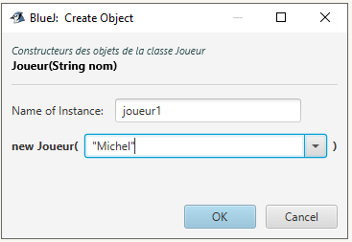
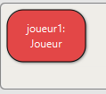
On observe bien l’appartion d’un objet nommé Joueur1 de la classe Joueur.

On s’interesse maintenant à ses attributs :

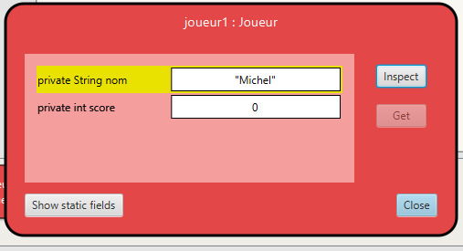
On observe bien que les attributs de joueur1 sont son nom “Michel” et son score est bien de 0.

La méthode ajoutPoints :

/**
* Cette classe permet de définir un type Joueur comportant un nom et un score. Il contient des méthodes permettant de modifier son score, de récupérer son score et son nom.
*
* @author GASTINEAU Arthur & LAMOUR Guillaume
* @version v0.2
*/
public class Joueur
{
// déclaration des variables d'instance
private String nom;
private int score;

/**
* Constructeurs des objets de la classe Joueur
* @param nom chaîne de caractères du nom de Joueur
*/
public Joueur(String nom)
{
// initialisation des variables d'instance
this.nom = nom;
this.score = 0;
}
/**
* méthode ajoutPoints permettant d'ajouter des points au score d'un joueur
*
* @param points entier correspondant aux points à ajouter au score d'un joueur
*/
public void ajoutPoints(int points)
{
this.score += points; // on ajoute au score du joueur le nombre de points
}
}

Pour s’assurer du fonctionnement de la méthode, on décide d’ajouter 5 points à joueur1 :
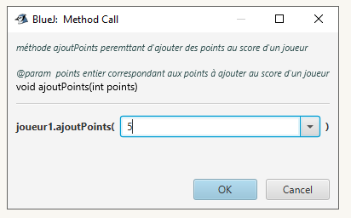

On inspecte donc les attributs de joueur1 :
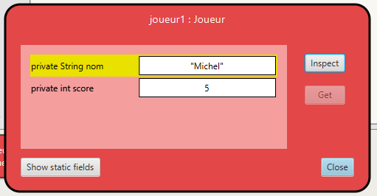
On observe bien que le joueur a augmenté son score de 5 points.

La méthode getNom()

/**
* Cette classe permet de définir un type Joueur comportant un nom et un score. Il contient des méthodes permettant de modifier son score, de récupérer son score et son nom.
*
* @author GASTINEAU Arthur & LAMOUR Guillaume
* @version v0.3
*/
public class Joueur
{
// déclaration des variables d'instance
private String nom;
private int score;

/**
* Constructeurs des objets de la classe Joueur
* @param nom chaîne de caractères du nom de Joueur
*/
public Joueur(String nom)
{
// initialisation des variables d'instance
this.nom = nom;
this.score = 0;
}

/**
* méthode ajoutPoints permettant d'ajouter des points au score d'un joueur
*
* @param points entier correspondant aux points à ajouter au score du joueur
*/
public void ajoutPoints(int points)
{
this.score += points; // on ajoute au score du joueur le nombre de points
}

/**
* méthode getNom permettant de récupérer le nom d'un joueur
*
* @return la méthode retourne une chaîne de caractères comportant le nom du joueur
*/
public String getNom()
{
return this.nom; // on retourne le nom du joueur
}
}

Pour s’assurer du fonctionnement de la méthode, on décide récupérer le nom de joueur1 :

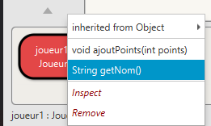

On observe qu’on récupère bien le nom du joueur1 :

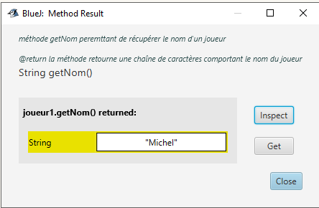

La méthode getScore :

/**
* Cette classe permet de définir un type Joueur comportant un nom et un score. Il contient des méthodes permettant de modifier son score, de récupérer son score et son nom.
*
* @author GASTINEAU Arthur & LAMOUR Guillaume
* @version v0.4
*/
public class Joueur
{
// déclaration des variables d'instance
private String nom;
private int score;

/**
* Constructeurs des objets de la classe Joueur
* @param nom chaîne de caractères du nom de Joueur
*/
public Joueur(String nom)
{
// initialisation des variables d'instance
this.nom = nom;
this.score = 0;
}

/**
* méthode ajoutPoints permettant d'ajouter des points au score d'un joueur
*
* @param points entier correspondant aux points à ajouter au score du joueur
*/
public void ajoutPoints(int points)
{
this.score += points; // on ajoute au score du joueur le nombre de points
}

/**
* méthode getNom permettant de récupérer le nom d'un joueur
*
* @return la méthode retourne une chaîne de caractères comportant le nom du joueur
*/
public String getNom()
{
return this.nom; // on retourne le nom du joueur
}

/**
* méthode getScore permettant de récupérer le score d'un joueur
*
* @return la méthode retourne un entier correspondant au nom du joueur
*/
public int getScore()
{
return this.score; // on retourne le score du joueur
}
}

Pour s’assurer du fonctionnement de la méthode, on décide récupérer le score de joueur1 :

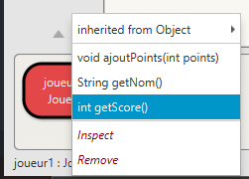

On observe qu’on récupère bien le score du joueur1 :

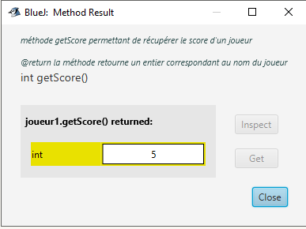

Nous avons donc construit le code source Java de la classe Joueur.

- Génération automatique de la documentation associée à cette application.

On observe qu’après compilation de la classe Joueur, on observe 3 types de fichiers associé à la classe Joueur :

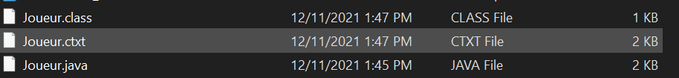
- Le premier fichier Joueur.class contient le code source Java du fichier Joueur.java compilé en langage machine, c’est un programme binaire exécutable lorsque lancé dans une JVM(Java Virtual Machine) tel que blueJ.
- Le second fichier Joueur.ctxt contient tous les commentaires présent dans chaque doxygen soit des commentaires sur sa structure et une documentation des méthodes présentes.
- Le troisième fichier Joueur.java contient le code source Java écrit en Java par le programmeur.

- Formes des commentaires ajoutés dans le fichier Joueur.ctxt

Le contenu du fichier est le suivant :

#BlueJ class context
comment0.target=Joueur
comment0.text=\r\n\ Cette\ classe\ permet\ de\ d\u00E9finir\ un\ type\ Joueur\ comportant\ un\ nom\ et\ un\ score.\ Il\ contient\ des\ m\u00E9thodes\ permettant\ de\ modifier\ son\ score,\ de\ r\u00E9cup\u00E9rer\ son\ score\ et\ son\ nom.\r\n\r\n\ @author\ GASTINEAU\ Arthur\ &\ LAMOUR\ Guillaume\r\n\ @version\ v0.4\r\n
comment1.params=nom
comment1.target=Joueur(java.lang.String)
comment1.text=\r\n\ Constructeurs\ des\ objets\ de\ la\ classe\ Joueur\r\n\ @param\ \ nom\ \ cha\u00EEne\ de\ caract\u00E8res\ du\ nom\ de\ Joueur\r\n
comment2.params=points
comment2.target=void\ ajoutPoints(int)
comment2.text=\r\n\ m\u00E9thode\ ajoutPoints\ permettant\ d'ajouter\ des\ points\ au\ score\ d'un\ joueur\r\n\r\n\ @param\ \ points\ entier\ correspondant\ aux\ points\ \u00E0\ ajouter\ au\ score\ du\ joueur\r\n
comment3.params=
comment3.target=java.lang.String\ getNom()
comment3.text=\r\n\ m\u00E9thode\ getNom\ permettant\ de\ r\u00E9cup\u00E9rer\ le\ nom\ d'un\ joueur\r\n\r\n\ @return\ la\ m\u00E9thode\ retourne\ une\ cha\u00EEne\ de\ caract\u00E8res\ comportant\ le\ nom\ du\ joueur\r\n
comment4.params=
comment4.target=int\ getScore()
comment4.text=\r\n\ m\u00E9thode\ getScore\ permettant\ de\ r\u00E9cup\u00E9rer\ le\ score\ d'un\ joueur\r\n\r\n\ @return\ la\ m\u00E9thode\ retourne\ un\ entier\ correspondant\ au\ nom\ du\ joueur\r\n
numComments=5

On observe qu’il y a 5 objet comment0 à comment4, ce nombre est référencé sur la dernière ligne «numComments=5» . Le nombre de comments dépend du nombre de doxygen ici on a 1 classe, 1 constructeur, 3 méthodes soit bien 5 doxygens. Ils contiennent les attributs target, params, text :
- L’attribut target correspond au nom de la classe, du constructeur ou du constructeur. On observe que le type String est inclus de la librairie java.lang.
- L’attribut params correspond aux noms des paramètres en entrée et leur type.
- L’attribut text correspond au texte que comporte chaque doxygen, on observe qu’un \ correspond à un espace et que \r\n correspond à un retour à la ligne. On observe également que les caractères non alphabétique tel que « é » ou « ‘ » corresponde à « \u »(u pour référence à Unicode) suivi de valeurs en hexadécimales par exemple « 00E9 » correspondant à ce qui nous renseigne bien en code Unicode à un « é ».

Classe Jeu :
- Explication des détails des instructions ci-dessous :

Double D = new Double ( 6*Math.random() + 1 ) ;
int valeurDe = D.intValue () ;

On s’intéresse au classes utilisés math et Double. La documentation de la classe Double nous renseigne qu’elle est présente dans le package java.lang qui est le package de base installé automatiquement, il n’y a pas besoin de l’importer. Cette classe permet à partir d’un double soit un nombre décimal sur 64bits d’envelopper ce nombre dans un objet. NE s’interessant à son constructeur Double(double value) , on observe bien que son seul argument est un nombre de type « double ». On s’intéresse maintenant à la méthode random de la classe math. Cette méthode n’a pas besoin de paramètre en entrée et retourne un nombre décimal de type « double » compris entre 0 inclus et 1 non inclus et retourne cette entier. On peut donc en conclure que l’opération 6*Math.random retourne une valeur comprise entre 0 inclus et 6 non inclus, on ajoute 1 à cette valeur, on a donc un nombre décimal sur 64 bits entre 1 inclus et 7 non inclus.
On s’intéresse maintenant à la deuxième ligne, on déclare une variable « valeurDe » de type entier et on lui affecte le retour de la méthode intValue appliqué à l’objet D qui on le rappelle a comme attribut un entier entre 1 inclus et 7 non-inclus. En regardant la documentation de la classe Double, on relève que la méthode intValue retourne son attribut convertit en un entier. Le nombre retouné va donc être va être l’entier représenté en décimal (pour 6 : 6,0) dont la valeur en format hexadécimal est la plus proche de celle de son attribut. On aura donc un entier compris entre 1 et 6, ce qui correspond bien à un dé.

- Code source Java de la classe Jeu.

- Le constructeur Jeu :
/**
* Cette classe permet la modélisation du jeu sans dé entre deux joueurs.
*
* @author GASTINEAU Arthur & LAMOUR Guillaume
* @version v0.1
*/
public class Jeu
{
// déclaration des variables d'instance
private Joueur joueur1;
private Joueur joueur2;
private int nb_coups;

/**
* Constructeurs des objets de la classe Jeu
* @param joueur1 objet de type Joueur comportant les informations du joueur1
* @param joueur2 objet de type Joueur comportant les informations du joueur2
* @param nb_coups entier désignant le nombre de coups du jeu
*/
public Jeu(Joueur joueur1, Joueur joueur2, int nb_coups)
{
// initialisation des variables d'instance
this.joueur1 = joueur1;
this.joueur2 = joueur2;
this.nb_coups = nb_coups;
}
}
Pour tester le fonctionnement du constructeur, on créé 2 joueur Michel et Pierre puis on créé un jeu entre ces 2 joueurs de 10 coups.

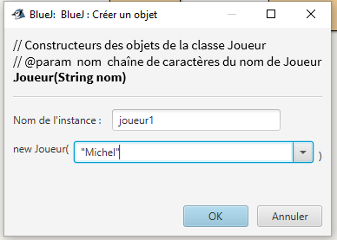
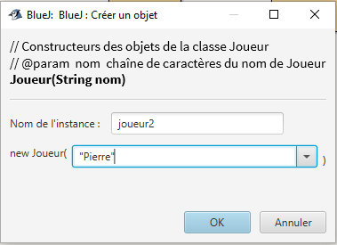
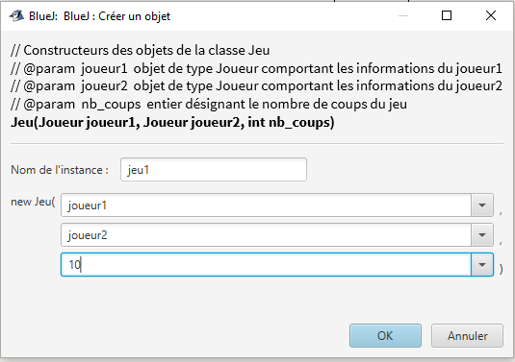
Pour s’assurer du bon fonctionnement, on inspecte le contenu de l’objet jeu1 :

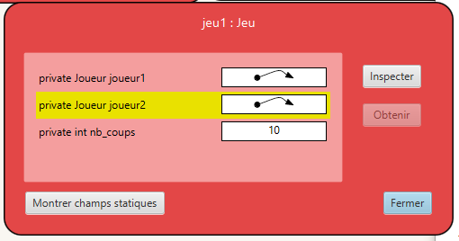

Puis on clique sur les Pointeurs pour s’assurer qu’il nous renvoie bien sur nos 2 joueurs, on obtient :
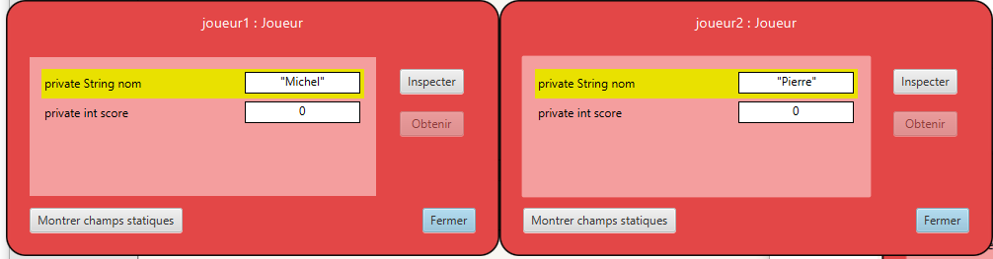
On peut donc en conclure que le constructeur est bien fonctionnel.

- La méthode partie

/**
* Cette classe permet la modélisation du jeu sans dé entre deux joueurs.
*
* @author GASTINEAU Arthur & LAMOUR Guillaume
* @version v0.2
*/
public class Jeu
{
// déclaration des variables d'instance
private Joueur joueur1;
private Joueur joueur2;
private int nb_coups;

/**
* Constructeurs des objets de la classe Jeu
* @param joueur1 objet de type Joueur comportant les informations du joueur1
* @param joueur2 objet de type Joueur comportant les informations du joueur2
* @param nb_coups entier désignant le nombre de coups du jeu
*/
public Jeu(Joueur joueur1, Joueur joueur2, int nb_coups)
{
// initialisation des variables d'instance
this.joueur1 = joueur1;
this.joueur2 = joueur2;
this.nb_coups = nb_coups;
}
/**
* méthode partie permettant la simulation d'une partie entre 2 joueurs avec un nombre de coups spécifiés et d'afficher le nom du vainqueur et son score.
*/
public void partie()
{
for (int coup=1;coup<=this.nb_coups;coup++) //on affecte à chaque joueur une valeur entre 1 et 6 inclus pour chaque coup de la partie
{
Double D = new Double ( 6*Math.random() + 1);
int valeurDe = D.intValue();
this.joueur1.ajoutPoints(valeurDe);
D = new Double ( 6*Math.random() + 1);
valeurDe = D.intValue();
this.joueur2.ajoutPoints(valeurDe);
}
int score_j1 = this.joueur1.getScore(); //déclaration et initialisation d'un entier ayant comme valeur le score du joueur1
int score_j2 = this.joueur2.getScore(); //déclaration et initialisation d'un entier ayant comme valeur le score du joueur2
if (score_j1 < score_j2) //si le joueur2 a gagné
{
System.out.println("Le vainqueur est " + this.joueur2.getNom() + " son score est de : " + score_j2);
}
else if (score_j1 > score_j2) //si le joueur1 a gagné
{
System.out.println("Le vainqueur est " + this.joueur1.getNom() + " son score est de : " + score_j1);
}
else //les joueurs sont à égalité
{
System.out.println("Le joueurs sont à égalité leurs score est de : " + score_j1);
}
}
}

Pour tester la partie, on décide de faire une partie entre Michel et Pierre en utilisant l’objet partie1 que nous avons créé.

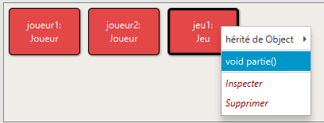
On obtient :
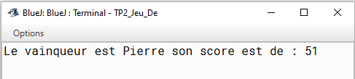

Pour s’assurer du bon fonctionnement de la partie, on s’intéresse à l’attribut score des 2 joueurs :

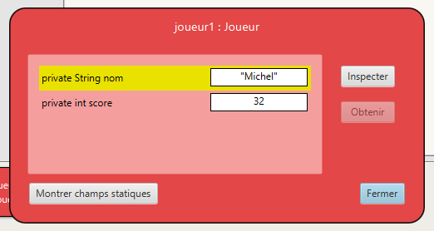
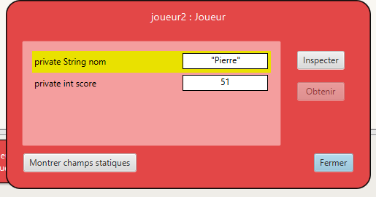
On observe bien que les le score de Pierre était plus grand que celui de Michel et que son socre était bien de 51.

3. On souhaite faire jouer plusieurs parties entre les 2 joueurs.

Si nous souhaitons relancer une partie entre les 2 joueurs, on obtient :
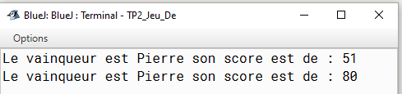
On observe logiquement que leurs score de départ n’est pas 0. Si l’on souhaite pouvoir réinitialiser les scores, il faut ajouter un constructeur à la classe Joueur, nous décidons de l’appeler Reset et elle n’aura pas de paramètre en entrée, le code source de la classe Joueur est donc la suivante :

/**
* Cette classe permet de définir un type Joueur comportant un nom et un score. Il contient des méthodes permettant de modifier son score, de récupérer son score et son nom.
*
* @author GASTINEAU Arthur & LAMOUR Guillaume
* @version v0.5
*/
public class Joueur
{
// déclaration des variables d'instance
private String nom;
private int score;

/**
* Constructeurs des objets de la classe Joueur
* @param nom chaîne de caractères du nom de Joueur
*/
public Joueur(String nom)
{
// initialisation des variables d'instance
this.nom = nom;
this.score = 0;
}

/**
* méthode ajoutPoints permettant d'ajouter des points au score d'un joueur
*
* @param points entier correspondant aux points à ajouter au score du joueur
*/
public void ajoutPoints(int points)
{
this.score += points; // on ajoute au score du joueur le nombre de points
}

/**
* méthode getNom permettant de récupérer le nom d'un joueur
*
* @return la méthode retourne une chaîne de caractères comportant le nom du joueur
*/
public String getNom()
{
return this.nom; // on retourne le nom du joueur
}

/**
* méthode getScore permettant de récupérer le score d'un joueur
*
* @return la méthode retourne un entier correspondant au nom du joueur
*/
public int getScore()
{
return this.score; // on retourne le score du joueur
}

/**
* méthode Reset permettant la remise à zéro du score d'un joueur
*
*/
public void Reset()
{
this.score = 0; // on remet à zéro le score du joueur
}
}

Pour la tester, on utilise la méthode Reset sur le joueur1 :

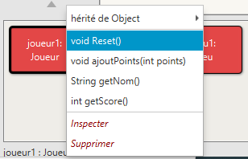
On inspecte donc la valeur de son score :

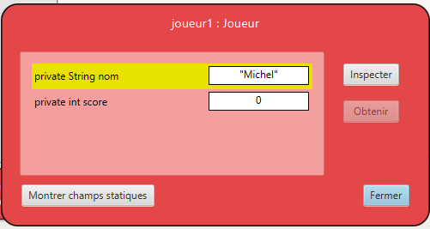
On observe bien que le score du joueur1 a été remis à zéro.

Maintenant, il nous suffit dans la méthode partie de la classe Jeu d’effectuer la méthode Reset sur chacun des joueurs au début de celle-ci, ce qui nous donne le code source suivant :

/**
* Cette classe permet la modélisation du jeu sans dé entre deux joueurs.
*
* @author GASTINEAU Arthur & LAMOUR Guillaume
* @version v0.3
*/
public class Jeu
{
// déclaration des variables d'instance
private Joueur joueur1;
private Joueur joueur2;
private int nb_coups;

/**
* Constructeurs des objets de la classe Jeu
* @param joueur1 objet de type Joueur comportant les informations du joueur1
* @param joueur2 objet de type Joueur comportant les informations du joueur2
* @param nb_coups entier désignant le nombre de coups du jeu
*/
public Jeu(Joueur joueur1, Joueur joueur2, int nb_coups)
{
// initialisation des variables d'instance
this.joueur1 = joueur1;
this.joueur2 = joueur2;
this.nb_coups = nb_coups;
}
/**
* méthode partie permettant la simulation d'une partie entre 2 joueurs avec un nombre de coups spécifiés et d'afficher le nom du vainqueur et son score.
*/
public void partie()
{
this.joueur1.Reset(); //on met à zéro le score du joueur1
this.joueur2.Reset(); //on met à zréo le score du joueur2
for (int coup=1;coup<=this.nb_coups;coup++) //on affecte à chaque joueur une valeur entre 1 et 6 inclus pour chaque coup de la partie
{
Double D = new Double ( 6*Math.random() + 1);
int valeurDe = D.intValue();
this.joueur1.ajoutPoints(valeurDe);
D = new Double ( 6*Math.random() + 1);
valeurDe = D.intValue();
this.joueur2.ajoutPoints(valeurDe);
}
int score_j1 = this.joueur1.getScore(); //déclaration et initialisation d'un entier ayant comme valeur le score du joueur1
int score_j2 = this.joueur2.getScore(); //déclaration et initialisation d'un entier ayant comme valeur le score du joueur2
if (score_j1 < score_j2) //si le joueur2 a gagné
{
System.out.println("Le vainqueur est " + this.joueur2.getNom() + " son score est de : " + score_j2);
}
else if (score_j1 > score_j2) //si le joueur1 a gagné
{
System.out.println("Le vainqueur est " + this.joueur1.getNom() + " son score est de : " + score_j1);
}
else //les joueurs sont à égalité
{
System.out.println("Le joueurs sont à égalité leurs score est de : " + score_j1);
}
}
}

On décide donc d’effectuer une partie, en ayant au préalable affecté les va leurs des scores de la première partie soit 32 pour Michel et 51 pour Pierre.
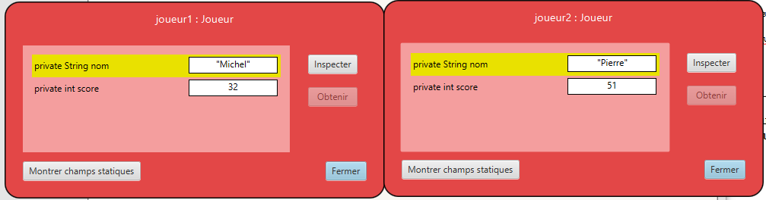
On lance ensuite deux parties, on obtient :

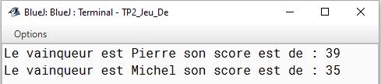
On observe bien que les scores sont remis à zéro avant chaque partie.

Classe Test :

/**
* Cette classe offre un point d'entrée à l'application via son unique méthode main
*
* @author GASTINEAU Arthur & LAMOUR Guillaume
* @version v0.1
*/
public class Test
{
/**
* Constructeur vide de la classe Test
*/
public Test() {}

/**
* méthode main permettant la création et l'execution d'une partie entre 2 joueurs
*/
public static void main(String [] args)
{
Joueur Joueur1 = new Joueur("Toto"); //on créé un joueur Toto
Joueur Joueur2 = new Joueur("Titi"); // on créé un joueur Titi
Jeu Jeu1 = new Jeu (Joueur1,Joueur2,10); //on créé un jeu avec ces deux joueurs
Jeu1.partie(); //on lance la partie
}
}

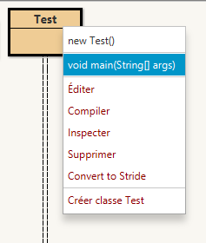
Pour tester l’application, on exécute la méthode main de la classe Test 10 fois:

On obtient :

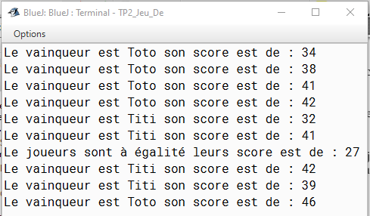
On observe bien qu’il y a eu 10 parties entre Titi et Toto, on observe qu’il y a eu les 3 résultats possible de la partie victoire de Titi, victoire de Toto et égalité entre les deux.
On peut donc conclure dû bon fonctionnement de la classe Test.

Modélisation du dé :

Code souce de la classe Dé :

/**
* Cette classe permet la modélisation d'un dé à 6 faces et offre un service de lancer de dé
*
* @author GASTINEAU Arthur & LAMOUR Guillaume
* @version v0.1
*/
public class De
{
private int nb_faces;
/**
* Constructeur de la classe Test
*/
public De() {
this.nb_faces = 6; //le dé comporte 6 faces
}

/**
* méthode lancer de dé permettant de retourner un entier entre 1 et le nombre de faces du dé
*
* @return la méthode retourne un entier correspondant à la valeur de la face du dé
*/
public int Lancer()
{
Double D = new Double ( this.nb_faces*Math.random() + 1); //créer un objet de type Double contenant un nombre décimal entre 1 inclus et la valeur du nombre de faces plus un non inclus
int valeurDe = D.intValue(); //initialisation et affectation d'un entier à la valeur de l'attribut de D moulé en entier.
return valeurDe; //retiurne la valeur du De
}
}

Pour tester la méthode lancer, on créé un objet de type De auquel on applique la méthode lancer :

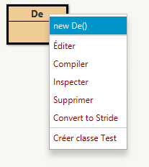
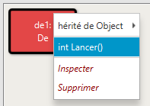
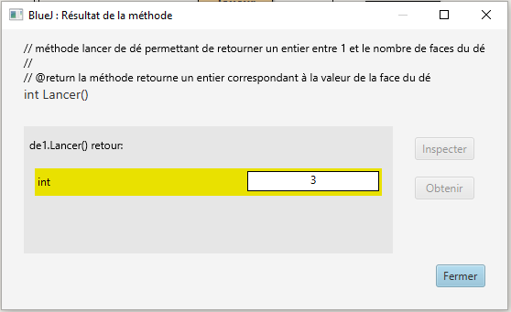
On observe bien que la méthode nous renvoie un entier, en l’effectuant plusieurs fois, on observe bien que les valeurs sont comprises entre 1 et 6. La méthode est donc fonctionnelle.

